Hướng dẫn giải bài tập Sách giáo khoa Toán lớp 4: Luyện tập diện tích hình bình hành
Hướng dẫn giải tiết LUYỆN TẬP (bài 1, 2, 3, 4 SGK Toán lớp 4 trang 104, 105)
BÀI 1. (Hướng dẫn giải bài tập số 1 trang 104/SGK Toán 4)
Hãy nêu tên các cặp cạnh đối diện trong: hình chữ nhật ABCD, hình bình hành EGHK, hình tứ giác MNPQ.
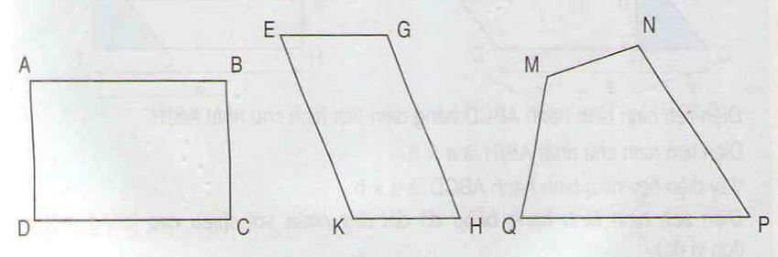
Đáp án:
Hình chữ nhật ABCD có:
- Cạnh AB đối diện với cạnh DC
- Cạnh AD đối diện cạnh BC
Hình bình hành EGHK có
- Cạnh EK đối diện với cạnh GH
- Cạnh EG đối diện với cạnh KH
Hình tứ giác MNPQ có
- Cạnh MQ đối diện với cạnh NP
- Cạnh MN đối diện với cạnh QP
BÀI 2. (Hướng dẫn giải bài tập số 2 trang 105/SGK Toán 4)
Viết vào ô trống theo mẫu:
Độ dài đáy | 7cm | 14cm | 23cm
Chiều cao | 16cm | 13cm | 16cm
Diện tích hình bình hành | 7 × 16 = 112 (cm²)
Đáp án:
Độ dài đáy | 7cm | 14cm | 23cm
Chiều cao | 16cm | 13cm | 16cm
Diện tích hình bình hành | 7 × 16 =  112 (cm²) | 14 × 130 =  1820 (cm²) | 23 × 1600 =  36800 (cm²)
BÀI 3. (Hướng dẫn giải bài tập số 3 trang 105/SGK Toán 4)
Hình bình hành ABCD có độ dài cạnh AB là a, độ dài cạnh BC là b
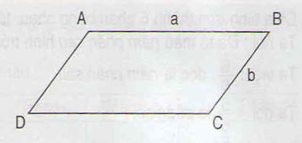
Công thức tính chu vi P của hình bình hành là:
P = (a+ b) × 2 (a và b cùng một đơn vị đo)
Áp dụng công thức trên để tính chu vi hình bình hành, biết:
a) a = 8cm; b = 3cm
b) a = 10dm; b = 5dm
Đáp án:
a) Với a = 8cm ; b = 3cm thì chu vi hình bình hành là:
P = (8 + 3) × 2 = 22 (cm)
b) Với a = 10dm; b = 5dm thì chu vi của hình bình hành là:
P = (10 + 5) × 2 = 30 (dm)
BÀI 4. (Hướng dẫn giải bài tập số 4 trang 105/SGK Toán 4)
Một mảnh đất trồng hoa hình bình hành có độ dài đáy là 40dm, chiều cao là 25dm. Tính diện tích của miếng đất đó?
Đáp án:
Diện tích của mảnh đất là:
40 × 25 = 1000 (dm²)
Đáp số: 1000dm²

